TEKNIK PENDINGIN :Pertemuan 10

5. KOMPONEN SISTEM PENDINGIN

5.1.Pengantar
Sistem pendingin mempunyai banyak macam siklus yang isesuaikan dengan beban pendinginan dan kondisi elayaan yang diinginkan. Proses pada keseluruhan siklus dilakukan dengan peranan mesin dan peralatan tertentu. Mesin dan peralatan tertentu merupakan kelengkapan utama yang selalu ada pada setiap macam sistem pendingin. Mesin dan perlatan trtentu lainnya bersifat pilihan sebagai kelengkapan agar sistem dapat berfungsi optimal dan lancar. Pada umumnya mesin dan peralatan system pendingin dapat dihimpun dalam tiga kelompok, yaitu : sistem refrijerasi, mesin dan peralatan khusus sistem pendingin sentral, dan kelengkapan atau asoseris.
5.1.1.Komponen sistem refrigerasi
Mesin dan peralatan sub-system refrigerasi, merupakan kelengkapan yang selalu ada pada setiap system pendingin. Komponen utama dari system refrigerasi sederhana maupun untuk system pendingin sentral, adalah evaporator, kompresor, kondensor dan peralatan ekspansi cairan. Evaporator dan kondensor adalah suatu alat penukar panas atau heat exchanger untuk menyelenggarakan perpindahan panas antara dua fluida. Pada evaporator perpindahan panas terjadi dari fluida yang ingin didinginkan (terutam air atau udara) ke refrieran dalam jumlah minimum setara beban kalor. Pada kondensor perpindahan panas terjadi dari refrigerant ingin dikondensasikan ke fluida pendingin refrigerant (air atau udara). Sedang kompresor berfungsi meningkatkan tekanan uap rerigeran agar temperatur rfrigeran meningkat dengan signifikan sedemikian rupa sehingga lebih tinggi dari fluida pendingin kondensor. Peralatan ekspansi, umumnya katup ekspansi atau pipa kapiler, melakukan fungsi menurunkan tekanan refrigerant yang keluar kondensor. Turunnya tekanan refrigerant sebanding dengan turunnya temperatur refrigerant sampai beberapa derajat lebih rendah dari temperatur fluida yang didinginkan di evaporator.
5.1.2.Mesin dan peralatan khusus pendingin sentral
Pada sistem pendingin sederhana, seperti system pendingin paket jenis jendela atau jenis dua unit split, mesin peralatan utama sama dengan mesin dan peralatan sistem refrigerasi, namun ada tambahan mesin dan peralatan tertentu untuk sistem pendingin sentral. Umumnya peralatan tambahan adalah khusus pengolahan udara yang dikenal sebagai unit pengolah udara (air handling unit, AHU), katup pengatur tahanan dan arah aliran fluida katup untuk cairan dan damper untuk udara.

5.1.3.Asoseris atau kelengkapan
Asoseris atau kelengkapan, merupakan kelengkapan sistem pendinin yang harus diadakan agar sistem dapat beroperasi secara efektif dan efisien serta dengan prestasi yang opimum. Kelengkapan yang minimum adalah peralatan control, peralatan saringan yang berfungsi menjaga kebersihan refrigerant dan kebersihan udara ruangan, dan peralatan distribusi udara.
5.2.Komponen Sistem Refrigerasi
Mesin dan peralatan standar yang utama meliputi :penguap atau evaporator, mesin kompresi uap atau kompresor, kondensor atau pengembun, dan alat ekspansi cairan refrigeran. Setiap peralatan standar memiliki klasifikasi baik menurut jenisnya ataupun menurut model konstruksinya, sehingga setiap sistem refrigerasi mempunyai banyak pilihan untuk menentukan jenis dan model kelengkapannya sesuai dengan beban dan sistem pendingin yang dirancang.
5.2.1.Evaporator
Evaporator adalah penukar kalor yang berperan melakukan perpindahan kalor antara fluida pendingin dengan refrigerant. Proses di evaporator melibatkan dua macam fluida, refrijeran sebagai fluida keja system pendingin dan fluida pendingin. Proses yang terjadi adalah perpindahan panas dari fluida pendingin ke fluia kerja atau refrijeran. Proses perpindahan panas menghasilkan fluida pndngin ke fluida kerja atau refrijeran. Proses perpindahan panas menghasilkan fluida pendingin yang mencapai temperatr rendah ditentukan, dan bagi refrijeran dengan penambahan kalor mengalami perubahan fasa dari cairan menjadi uap jenuh dan kemudian uap panas lanjut ketika keluar dari evaporator. Perpindahan panas yang terjadi dari fluida pendingin ke rferijeran mensyaratkan temperatur refrijeran jauh lebih rendah dari temperatur udara dingn. Temperatur refrijeran yang sangat rendah tersebut sebagai hasi dari ekspansi entalpi konstan pada proses ekspansi adiabatic sebelumnya.
a.Jenis evaporator
Evaporator secara umum dapat dikalsifikasikan berdasarkan media atau subsrat yang ingin didinginkan. Dalam hal ini penggolongan evaporator menurut tujuan pemakaiannya yang ditetapkan menurut jenis refrigeran dan beban pendingin pada setiap kasus. Sedang menrut tipe konstruksinya, evaporator dapat pula dikelompokkan menjadi beberapa macam jenis konstruksiya.
(1).Jenis evaporator menurut penggunaan
Ada beberapa macam evaporator sesuai dengan tujuan penggunaannya. Media yang hendak didinginkan dapat berupa gas, cairan, atau zat padat. Atas dasar itu evaporator dapat dibagi menjadi bberapa macam sesuai dengan keadaan refrigerant yang ada di dalamnya : jenis ekspansi kering, jenis setengah basah, dan jenis basah.
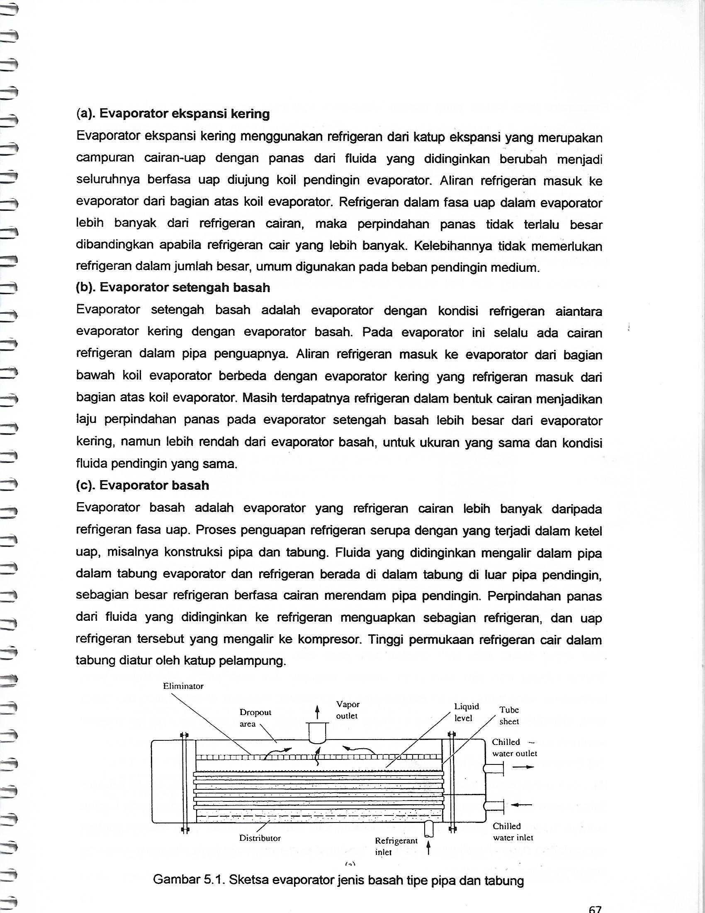

Evaporator jenis basah yang banyak digunakan tipe pipa dan tabung, dan tipe pompa cairan. Gambar 5.1, sketsa dari konstruksi evaporator jenis basah, (a) tipe pipa dan tabung, dan (b) tipe pompa cairan.
(2).Jenis evaporator menurut konstruksi
Konstruksi evaporator pada prinsipnya sama dengan konstruksi penukar kalor pada umumnya. Aplikasi penukar kalor pada sistem pendingin, kebanyakan menggunakan satu atau lebih dari tiga macam konstrksi evaporator berikut ini :
(a).Evaporator tabung dan koil
Konstruksi tabung dan koil seperti pada Gambar 5.2a, terdapat tabung dan koil pipa tunggal (dapat juga pipa ganda). Refrigeran mengalir dalam pipa koil dan air atau larutan garam terdapat di dalam tabung selinder. Umumnya digunakan pada sistem refrigerasi ukuran kecil, sebab laju perpindahan panasnya rendah.

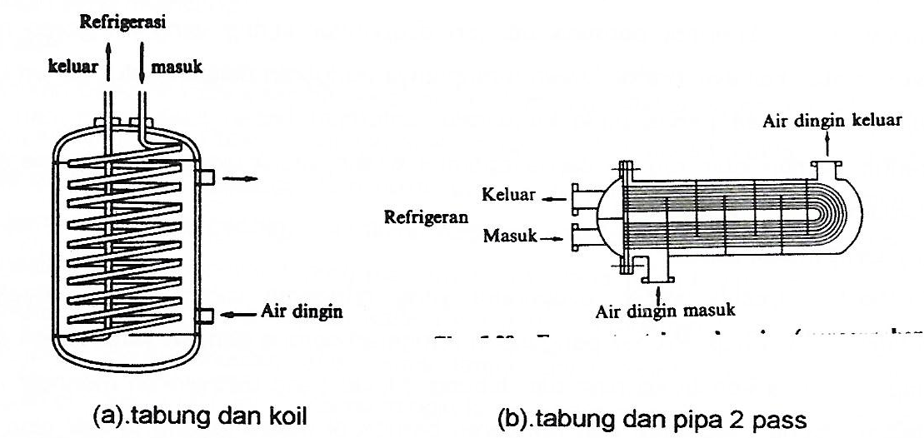
Gambar 5.2. Sketsa evaporator : (a) tabung dan koil, (b) tabung dan pipa
(b).Evaporator tabung dan pipa ekspansi kering
Konstruksi evaporator tabung dan pipa menggunakan sejumlah pipa dalam satu tabung. Pipa dapat dalam satu arah disebut satu pass atau dengan multi pass. Gambar 5.2b, sketsa tabung dan pipa dua pass, dimana terdapat dua arah aliran pipa dalam yang berlawanan yang dihubungkan dengan pipa U. Refrigeran mengalir di dalam pipa dan fluida yang didinginkan berada di daam tabung yang mengalir dalam arah bersilangan dengan susunan pipa.
(c).Evaporator koil pendingin udara
Konstruksi evaporator koil dan pipa khusus digunakan untuk mendinginkan udara sebagai fluida pendingin. Koil berupa pipa yang tersusun menurut baris dan kolom dan pada bagian luarnya bersirip dari plat untuk meningkatkan luas bidang pemanas BP yang memungkinkan perpindahan panas berlangsung optimal. Terdapat dua jenis, yaitu jenis ekspansi langsung dan jenis ekspansi tak-langsung.
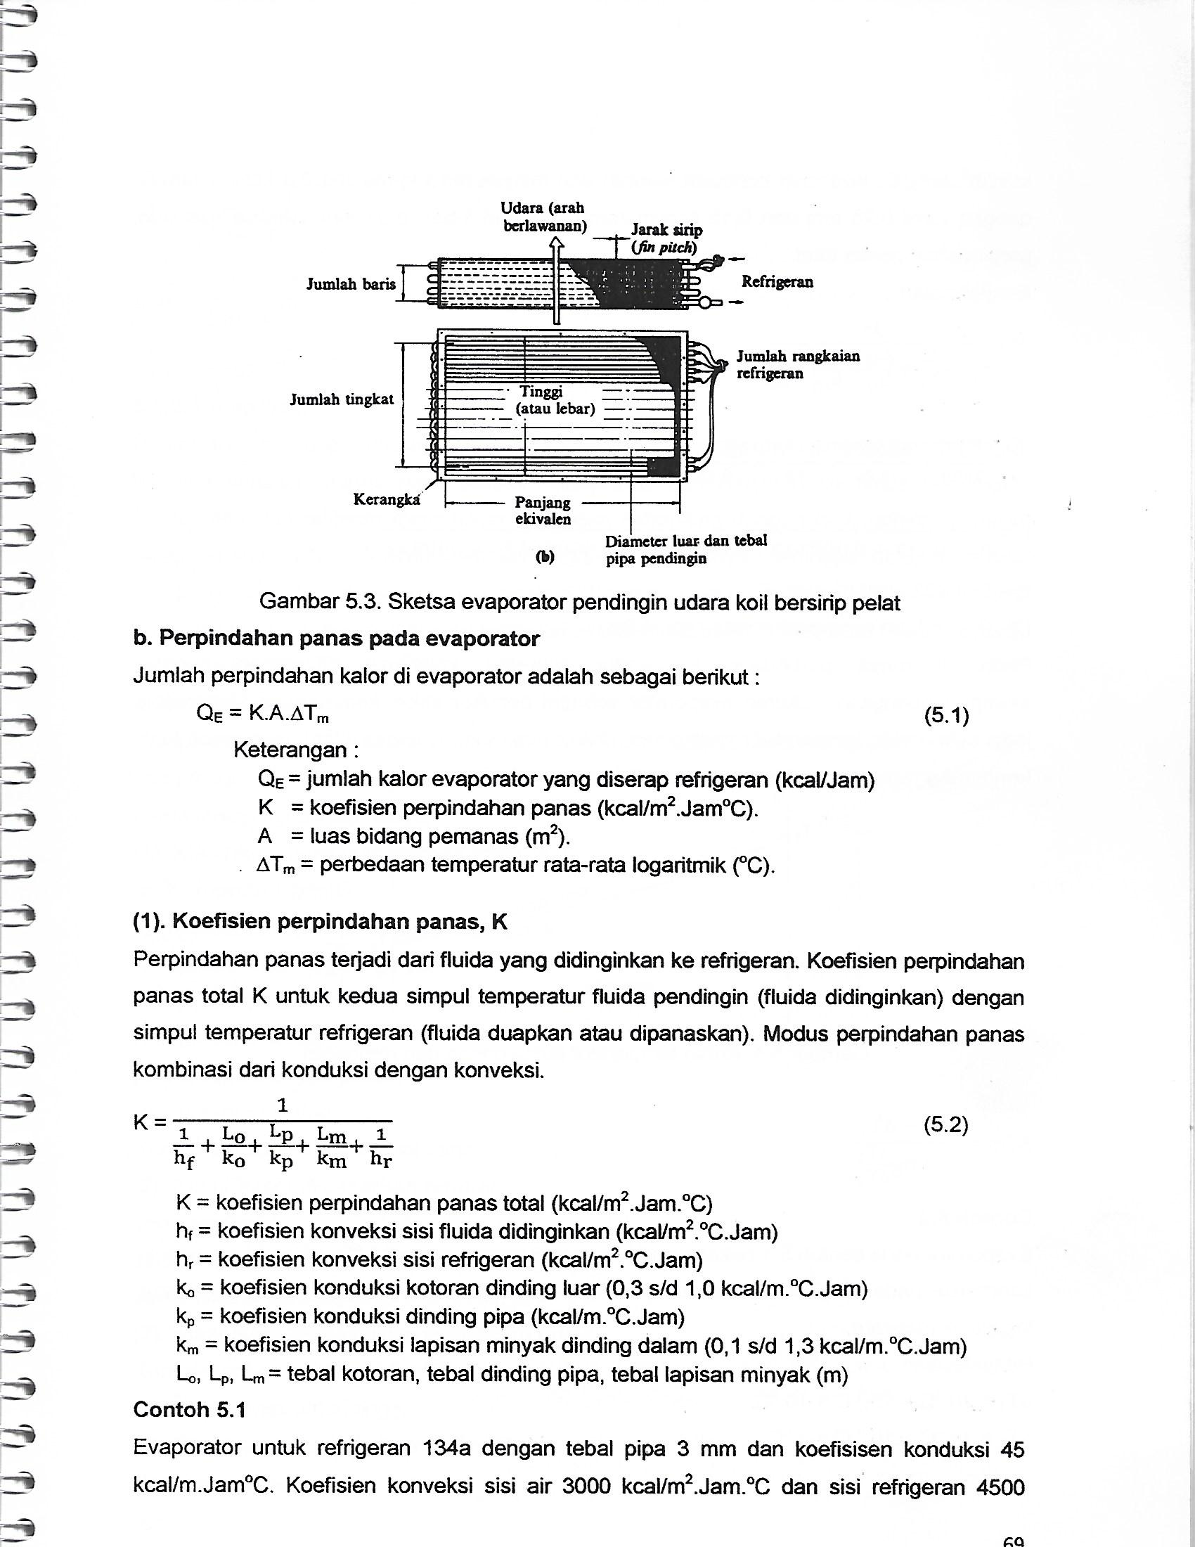
Gambar 5.3. Sketsa evaporator pendingin udara koil bersirip pelat
b. Perpindahan panas pada evaporator
Jumlah perpindahan panas di evaporator adalah sebagai berikut :
QE = K.A.∆Tm (5.1)
Keterangan :
QE = jumlah kalor evaporator yang diserap refrigerant (kcal/Jam)
K = koefisien perpindahan panas (kcal/m².jamºC)
A = luas bidang pemanas (m²)
∆Tm = perbedaan temperatur rata-rata logaritmik (ºC)
(1).Koefisien perpindahan panas, K
Perpindahan panas terjadi dari fluida yang didinginkan dari refrigerant. Koefisien perpindahan panas total K untuk kedua simpul temperatur fluida pendingin (fluida didinginkan) dengan simpul temperatur refrigeran (fluida diuapkan atau dipanaskan). Modus perpindahan panas adalah kombinasi dari konduksi dan konveksi.
Contoh 5.1
Evaporator untuk refrigerant 134a dengan tebal pipa 3 mm dan koefisien konduksi 45 kcal/m.JamoC. Koefisien konverksi sisi air 3000 kcal/m².JamºC dan sisi refrigerant 4500 kcal/m².JamºC.Koefisien konduksi kotoran dan minyak masing2 0,8 kcal/m².JamºC dengan tebal 0,25 mm dan 0,15 kcal/m².JamºC dengan tebal 0,01 mm. Berapa koefisien K.
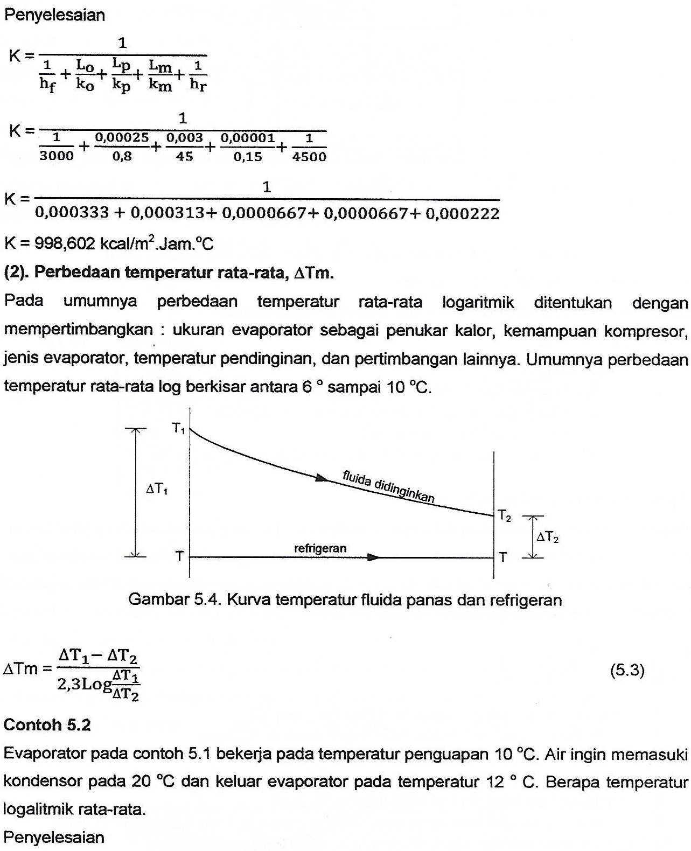
∆T₁ = 20º C – 10º C = 10º C
∆T₂ = 12º C – 10º C = 2º C
∆Tm =$\frac{∆T1- ∆T2}{2,3Log\frac{∆T1}{∆T2}}$ = $\frac{10-2}{2,3Log\frac{10}{2}}$
∆Tm = 3,852 ºC

5.2.2. Kompresor
Proses kompresi uap refrigerant bertujuan utama untuk meningkatkan temperatur agar dapat terjadi pelepasan panas pada proses kondensasi dari refrigerant ke fluida pendingin (air atau udara). Temperatur uap refrijeran mempunyai hubungan sebanding dengan tekanan, semakin tinggi tekanan uap semakin tinggi temperaurnya, sehingga proses komresi uap refrigerant aka terjadi peningkatan temperatur dengan signifikan. Proses kompresi tersebut merupakan kebalikan dari proses ekspansi cairan refrijeran pada katup ekspansi atau pipa kapiler.
a.Jenis kompresor
Kompresor yang digunakan pada system pendingin meliputi jenis kompresor postif dan kompresor non-positif. Umumnya ada lima klasifikasi kompresor yang digunakan berdasarkan tujuan utamanya.
1).Klasifikasi berdasarkan metode kompresi
a).Kompresor positif.
Kompresor torak, kerja tunggal, kerja ganda
Kompresor torak tingkat ganda
Kompresor putar
Kompresor sekerup
b).Kompresor non-positif
Kompresor sentrifugal.
Kompresor sentrifugal tingkat ganda
2).Klasifikasi berdasarkan bentuk
Jenis vertikal
Jenis horizontal.
3).Klasifikasi berdasarkan kecepatan putar
Kompresor kecepatan rendah
Kompresor kecepatan tinggi
4).Klasifikasi berdasarkan gas refrigeran
Kompresor Freon
Kompresor Amoniak
Kompresor CO₂
5).Klasifikasi berdasarkan konstruksi
Jenis terbuka
Jenis semi hermetic
Jenis hermetik
Kompresor torak multi silinder dan putaran tinggi
Kompresor torak putaran tinggi digunakan, untuk kapasitas besar. Pada kompresor torak yang konvensional putaran kompresor ada batasnya. Hal ini disebabkan karena terbatasnya kekuatan material dan terjadinya getaran yang disebabkan oleh bagian mesin bergerak bolak-balik secara translasi. Putaran kompresor berkisar antara 900 Rpm sampai 1800 Rpm, oleh karena itu untuk mendapatkan kapasitas yang lebih besar dikembangkan kompresor torak berselinder banyak.
Perbedaan konstruksi antara kompresr kecepatan rendah dengan kompresor kecepatan tinggi berselinder banyak, adalah beberapa hal tersebut berikut ini :
Mekanisme katup
Dengan naiknya kecepatan putar, maka dipakai katu yang ringan, misalnya katup pelat. Hal ini disebabkan karena katup, seperti yang biasa digunakan pada motor bakar torak, adalah terlalu berat. Katup pelat dapat secara cepat mengikuti gerakan torak sehingga prestasinya lebih baik dan dapat diandalkan.
Penyekat poros
Dengan naiknya kecepatan poros engkol, dipergunakan penyekat mekanikal dan bukan sejenis penyekat paing.
Pelumasan
Minyak pelumas dialirkan ke bagian-bagian mesin secara paksa dengan menggunakan pompa minyakpelumas.
Pelepasan tekan
Pelepasan tekanan dipasang di dalam selinder untuk meringankan start dan engatur kapasitas kompresor. Pelepasan tekanan itu dijalankan oleh pengatur kapasitas dengan mengunakan tekanan minyak pelumas.
Ciri-ciri kompresor berselinder banyak kecepatan tinggi adalah sebagai berikut :
1).Kecil ringan.
2).Memerlukan fondasi yang sederhana karena getarannya lebih kecil.
3).Memungkinkan penggunaan pelepas tekanan dan tidak diperlukan momen putar start yang
besar.
4).Kapasitas refrigerant dapat diatur secara otomatik.
5).Memungkinkan pertukaran komponen yang dipergunakan pada setiap selinder.
Kompresor putar
Kompresor putar dapat dibagi menjadi dua jenis, yaitu jenis daun berputar dan jenis daun diam atau daun stasioner. Kebanyakan dua jenis kompresor putar yang digunakan Jenis daun berputar, daun teretak pada rotor yang berputar yang dapat bergerak dalam arah radial, puncak daun selalu menempel rapat pada bagian dalam selinder. Jenis ini banyak digunakan pada kapasitas pendinginan yang rendah. Jenis daun diam, daun terletak menempel pada permukaan rotor yang berputar (torak berputar).

Kompresor sekrup
Kompresor sekrup, yang pada awalnya dirancang untuk memperoleh kompresor udara tanpa minyak pelumas, memiliki dua buah rotor yang berpasangan, berturut-turut dengan gigi jantan dan gigi betina. Sejak beberapa tahun terakhir, kompresor sekerup dibuat juga untuk dipergunakan pada mesin refrijerasi, dengan mekanisme pelumasan terpadu.
Kompresor sekrup memiliki beberapa keuntungan, yaitu lebih sedkit jumlah bagian yang bergesekan, perbadingan kompresi yang tnggi dalam satu tingkat, relatif stabil terhadap pengaruh cairan (kotoran) yang terserap dalam refrigeran.
Seperti kompresor torak, mekanisme kompresi dari kompresor sekrup melakukan tiga langkah, yaitu langkah isap, langkah ompresi, dan langkah keluar. Untuk mengurangi kerugian gesek pada aliran gas, gas disap, dikompresi, dan dikeluarkan dalam arah aksial.
Kompresor semi hermetik
Kompresor semi hermetic listrik dibuat menjadi satu dengan kompresor. Rotor motor listrik berada di dalam perpanjangan ruang gerak engkol kompresor. Oleh karena itu tidak diperlukan penyekat poros, sehingga dapat mencegah kebocoran refrijeran. Di lain hal, konstruksinya lebih kompak dan suara mesin lebih halus.
Meskipun demikian, haruslah diperhatikan agar dipergunakan isolator listrik (motor listrik) yang sangat baik, yaitu tahan terhadap molekul gas refigeran.
Pada masa kini, kompresor semi hermetic untuk gas refrijeran jenis Freon dibuat sampai daya sekitar 40 kW. Dari segi konstruksinya, kompresor semi hermetic juga dapat dibuat berselinder banyak dengan momen putar awal yang rendah.
Kompresor hermetik
Pada dasarnya, kompresor hermetik hampir sama dengan kompresor semi hermetik. Perbedaannya hanya pada cara penyambungan rumah (baja) kompresor dengan stator motor penggeraknya. Pada kompresor hermetik digunakan sambungan las sehingga rapat udara.. Pada kompresor semi hermetic dengan rumah terbuat dari besi tuang, bagian-bagian penutup dan penyambungnya masih dapat dibuka. Sebaliknya dengan kompresor hermetik, rumah kompresor yang terbuat dari baja dan pengerjaan las, sehingga baik kompresor maupun motor listrik tidak dapat diperiksa tanpa memotong rumah kompresor. Oleh karena itu, komponen dari kompresor hermetik haruslah dapat diandalkan dan terpecaya
Kompresor hermetic biasanya dibuat untuk unit berkapasitas rendah, sampai 7,5 kW, misalnya pada penyegar udara paket. Sementara itu ada kecenderungan menggunakan motor listrik putaran tinggi dengan dua-pol (3000 Rpm: 50Hz, atau 3600 Rpm: 60 Hz) sebagai pngganti motor listrik empat-pol (1500 Rpm: 50Hz), atau 1800 Rpm : 60Hz).

